«Изучаем историю своего народа» из опыта работы нравственно-патриотическое воспитание детей дошкольного возраста

Багринцева Татьяна Николаевна
воспитатель
МДОУ д/с №25 «Солнышко»
Село Покойное

«Казачество-возрождение традиций»
«Без памяти нет традиций,
Без традиций нет культуры,
Без культуры нет духовности,
Без духовности нет личности,
Без личности нет народа»

Современная социокультурная ситуация формирования личности дошкольника важная составляющая в жизни нашего общества.
В периоды, сменяя экономических и общественных формаций, нарушается преемственность поколений в воспитании детей, и прежде всего в сфере передачи нравственного опыта, жизненных ценностей и установок. Ситуация в нашей стране не стала исключением. Современная семья серьезно озабочена образованием и развитием детей, укреплением их здоровья. Но не менее важно заложить основы душевного здоровья. Необходимое условие этого – наличие моральных ориентиров. Сформированность нравственных ценностей является важнейшим условием формирования целостной личности, подлинно самостоятельной и ответственной, способной создать собственное представление о своем жизненном пути и реализовать его в реальных условиях и обстоятельствах.
В последние годы в России происходят позитивные изменения, охватывающие все сферы жизни общества. Это требует заново переосмыслить многие из устоявшихся положений об общественных отношениях. В полной мере это относится к Казачеству.
В условиях растущего национального самосознания наблюдается живой интерес к этнонациональной культуре, составной частью которой является конкретная субкультура российской культуры - культура казачества. В последнее время проблема казачества и его культуры привлекает к себе серьезное внимание в связи с возрождением этнокультурных традиций и с возрастанием роли казачества в жизни общества, особенно в регионах, которые связаны с историческим расселением казаков. Таким образом, особую актуальность приобретают вопросы, связанные с изучением истоков, места и роли культурных традиций казачества в диалоге культур и воспитании современной личности.
К нам приходит понимание, что для возрождения казачества нужно не только красиво рассуждать о его славном прошлом и «наведении порядка» с использованием нагаек, но и четко представлять себе будущее казаков как этноса и нации. Современные казаки активно берут на себя роль защитников Православной Веры и Отечества, они возвращают себе славное имя – рыцарей православной церкви, правды и чести и с этим именем снова выходят на страницы казачьей истории.
Как мы должны понимать «традиции» и, в частности, «казачьи традиции»? Как что-то общепринятое, привычное, достойное, уважаемое, как нравственные неписанные законы. Традиции тогда становятся действующими (т.е.-законом), когда становятся образом жизни и передаются из поколения в поколение. Актуальность проблемы заключается в том, что в современном обществе частично утеряны ценностные ориентиры. Сегодня существует стремление государства к их возврату и обновлению с учётом современных реалий. Большое значение имеет формирование патриотической позиции. Именно в дошкольном возрасте, дети учатся, внимательно относиться к себе, своим близким, окружающим людям и миру вокруг него. Как воспитать человека - гражданина своего Отечества, испытывающего глубокие чувства по отношению к своей Родине, её культуре, традициям, достижениям? Важность и актуальность обуславливается тем, что здоровье нации, безопасность государства и будущее общества находятся в прямой зависимости от жизни подрастающего поколения.
А началось в нашем в детском саду с одного вопроса малыша: ЧТО ТАКОЕ ВЕРА? Патриотическое воспитание - понятие ёмкое. Патриотизм проявляется через поступки, совершаемые воспитанником в жизни. Большое внимание воспитателей и родителей уделяется содержанию детской деятельности. Занимаясь с детьми, любим видом деятельности, взрослые влияют на чувственную сферу ребёнка, его нравственные проявления, суждения, отношение к сверстникам, формируют у него начальное чувство к Родине, отношение к обществу, людям, труду, своим обязанностям.
Что такое наш проект « Казачество – возрождение традиций»? это один из способов организации педагогического процесса, основанного на взаимодействии сотрудников нашего учреждения, детей, родителей и представителей терского казачьего округа, а также других общественных организаций. Приоритетным направлением проекта «Казачество – возрождение традиций» является формирование духовно-нравственной культуры человека, направленной на познание истории, традиций и нравов казачества.
Главное предназначение долгосрочного проекта:
- Создание условий для развития воспитанников соответствующих интересов и потребностей ребёнка особенностям его развития и возможностей.
- обеспечить эмоциональное комфортное состояние, развитие индивидуальных, позитивных личностных качеств.
- детский сад гарантирует социальную защищенность, укрепление и сохранение здоровья.
Ведущее направление:
- непрерывное накопление ребёнком традиций, культурного опыта деятельности и общения в процессе активного взаимодействия с окружающей средой сверстниками и взрослыми, развития познавательных, художественно-эстетических, социальных, нравственных, трудовых качеств в соответствии с возрастными особенностями, что станет основой его успешной самореализации на всех этапах жизни.
Под девизом: «Гордиться прошлым, верить в будущее!»
ЦЕЛЬ: формировать конкретные представления о военных профессиях, воспитывать у детей чувство патриотизма, гордости за свою Родину, восхищения защитниками Отечества, казаками. Прививать любовь к родным, природе, к своей малой Родине.
Реализуя проект, нам пришлось изучать, анализировать и подбирать большое количество материала, налаживать связи с общественными организациями. Внедрение проекта «Возрождение» в практику началось с организации работы с педагогами. Этот проект дал возможность сотрудникам нашего учреждения раскрыть свой потенциал, реализовать свои индивидуальны возможности в той или иной области проекта. Сущность педагогического процесса стало не только развитие и формирование новых мировоззрений у детей, но и творческое саморазвитие индивидуальности каждого члена коллектива.
Почему мы выбрали казачество? Потому что мы живем на Северном Кавказе, а он многолик. Политика на Кавказе всегда была сложной. И именно сейчас, в сложный переходный период жизни нашего отечества, педагогический коллектив стал искать возможности для духовно-нравственного развития и воспитания детей, обратился именно к традиционному отечественному наследию, учитывая региональные, местные черты народной культуры. Изучение культуры казачества наше дошкольное учреждение занимается третий год. Сегодня можно наблюдать растущий интерес к казачьему наследию не только у взрослых, но и у детей. Мы в нашем детском саду не остались в стороне от этого процесса, недавно состоялось «Верстанье в казачата». Восстанавливаем культурные и бытовые традиции, духовную основу нашего подрастающего поколения. Именно тогда когда ребёнок как губка впитывает в себя, то понимание хорошего и плохого, наша роль взрослых дать им понятия доброты, любви и понимания своих поступков. Для того чтобы в замен получить уважение к старшим, сохранить традиции наших предков.
Основной задачей казачества являлось объединение представителей исторически традиционных казачьих территорий и выходцев из них на основе совместной деятельности и общения, восстановление исторической правды о казачестве и его вкладе в развитие Российского государства, пропаганда обычаев, праздников, обрядов казачества, традиционного быта и культурного наследия, создание военно-патриотических клубов и школ для подготовки к службе в Российской армии на основе казачьих воинских традиций.
Казаки союза казаков Ставропольского казачьего войска активно участвуют в культурных, общественных, спортивных мероприятиях в нашем детском саду. Нашими наставниками являются атаман Гусак Алексей Викторович и Ильин Александр Александрович, есаул Овчаренко Сергей Михайлович, а также отряд «РОСЬ» из МОУ СОШ № 1 руководитель Бутов Сергей Александрович. Совместно с ними проходят интересные встречи, посещение музеев, совместные тренировочные и познавательно-развлекательные мероприятия.
Но без веры нет традиций и обычаев этого народа, его материальные и духовные ценности очень велики. И нам помогает наш духовный наставник Иоанн Александрович Кузнецов. Встречи в храме, беседы помогли нашим «казачатам» освоить и выучить десять заповедей божьих.
Дом, семья - важный элемент традиционной народной культуры, оказывающий влияние на воспитание каждого человека. Детей казаки к труду приучали с детства, уделяя трудовому воспитанию особое внимание. Авторитет старших в семье был непререкаемым. Ослушание родителей строго наказывалось. Известно, что в казачьих общинах господствовал культ семьи. Авторитет родителей в казачьих семьях был чрезвычайно велик. Родители стремились воспитать в детях честность, смелость, уважительное отношение к старшим, любовь к Отечеству.
Таким образом, основополагающими принципами воспитания были: вера, уважение к старшим, патриотизм, гостеприимство, мужество, честность, трудолюбие.
Основами в нашем проекте мы выбрали темы военно-патриотическая и семейно-бытовая, в которых посредством образов-символов (справедливость, храбрость, почитание старших, любовь к земле и Отчизне, свобода и т.д.) раскрывается особое восприятие реальности и реализуются нравственные идеалы, способствующие формированию духовных ценностей.
Основу морально-нравственных устоев казачества составили десять Христовых заповедей. Приучая детей к соблюдению заповедей Господних, родители по-простому поучали их: не убивай, не кради, не блуди, трудись по совести, не завидуй другому и прощай обидчиков, уважай родителей, дорожи девичьим целомудрием и женской честью, заботься о детях своих, помогай бедным, не обижай сирот и вдовиц, защищай от врагов Отечество.
Казаки в течение многих веков создали и своеобразную школу воспитания моральной устойчивости, которая сводилась к следующим правилам:
- не причинять вреда окружающим ни в мыслях, ни в словах, ни в делах,
-искоренять зло и ненависть,
-относиться к другим так, как ты хочешь, чтобы они относились к тебе,
-разумно бороться с причинами зла, а не с их последствиями,
-быть всегда правдивым и искренним не только в словах, делах, но и в мыслях,
-жить только за счет своего труда, избавляться от алчности, жадности, зависти, различных соблазнов, которые могут привести казаков к предательству, подлости и другим порокам.
- воздержание и умеренность во всем.
- свобода от накопительства; настоящий казак должен приобрести те вещи, которые необходимы, принимать подарки, преподносимые от чистого сердца и в которых есть истинная нужда.
Казаки - отцы и деды говорили своим детям и внукам:
«Каждый вечер вы должны уделять десять - пятнадцать минут, чтобы мысленно оценить прожитый день».
Казачья семья и казачье общество являлись основой для формирования подрастающего поколения. Предки казаков считали, что казачат необходимо воспитывать с самого раннего детства. Детям постоянно внушались идеалы строгой доброты и послушания, совестливости, справедливости, прилежания к труду.
С детства детям внушали, что себялюбие может привести к отрицательным жизненным ситуациям. Особенно зорко следили в каждом казачьем роду, чтобы ребенок не был заражен завистью. У казаков считалось, что зависть - есть ненависть. Завистники - это люди, которые не чуждаются ни воровства, ни ножа, ни топора, ни возможности уничтожения всего хозяйства. Родители старались привить детям навыки почитания корней родства. Близкое родство почиталось до пятого колена. Матери и бабушки обучали дочек и внучек ведению домашнего хозяйства, умению любить и беречь семью, обучали мягкости, уступчивости, ласковости.
Из истории и рассказов наших прабабушек и бабушек мы знаем,
что в те времена, когда действовали по казачьим законам воспитания, с детьми не было проблем и вырастали они готовыми к нелёгкой взрослой жизни. Время показало, что казачья система воспитания себя оправдала. Думаю, что и сейчас не мешало бы нам использовать эту систему, если мы хотим, чтобы наши дети выросли порядочными и благодарными своим родителям.
И главное здесь – личный пример старших и погружение мальца в соответствующую среду. Воспитать здорового, доброго, ответственного умеющего ценить и уважать себя как личность и окружающих его людей, такова цель нашего проекта.
Именно такая работа в нашем детском саду по возрождению Казачества и воспитания малышей в лучших традициях должна принести успех и повлиять на решение многих проблем, возникающих при воспитании детей, сформировать их них достойных граждан нашей страны, продолжателей блестящих традиций наших предков. Жить настоящим и верить в доброе хорошее будущее и не забывать прошлого.
Казачество традиционно продолжает занимать значимое место в общественных отношениях в Ставропольском крае. Казакам небезразлично то, что происходит на территории нашего региона. Они не первую сотню лет живут вместе с народами Северного Кавказа и становятся связующим звеном между русским населением и горскими народами, помогают урегулированию межэтнических отношений в регионе.
А мир на земле так много значит. Так пусть наши дети и внуки хранят мир и ценят его.

«Много было под конями ветра
Шли они в пустынях и лесах.
Память о казачестве бессмертна
Подвиги казачества в сердцах…»

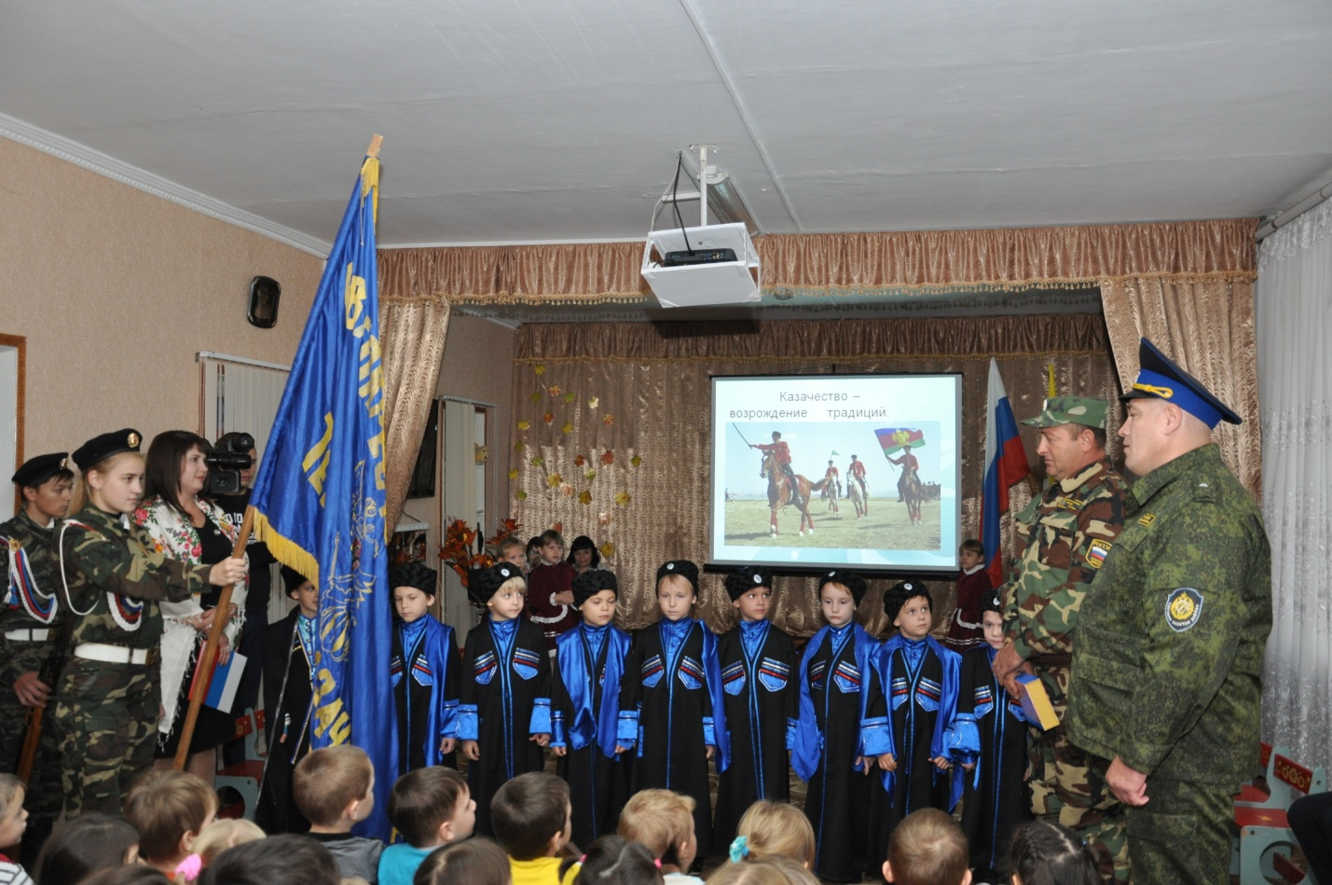

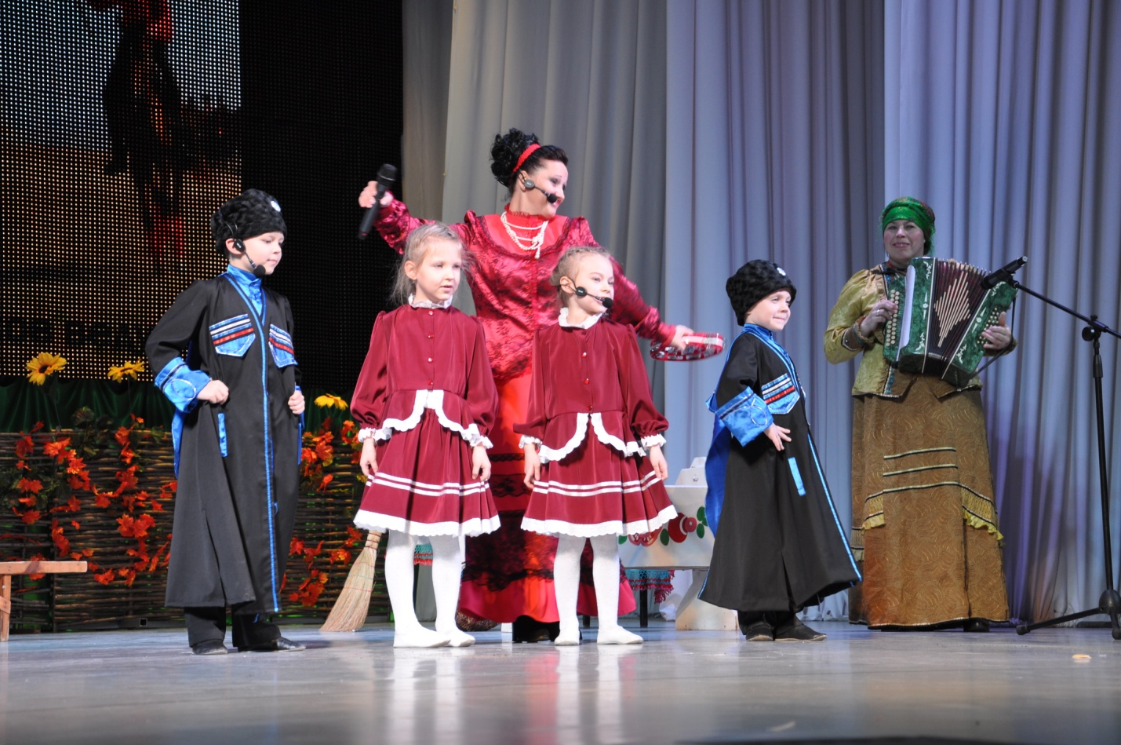
Список используемой литературы:

1. «Проектная деятельность старших дошкольников / авт.-сост. В.Н. Журавлёва. – Волгоград: Издательство «Учитель», 2009. – 202 с.: ил.
2. Шалыгин В.В., автор-составитель, член Союза журналистов России. Мой край родной казачий. Усть-Медведицкий округ области Войска Донского. – 2-е изд.- Волгоград: Станица-2, 2004 – 368 с.
3. Литература с этнокультурным казачьим содержанием. Хрестоматия./Под ред .проф. В.И.Супруна. Волгоград: Издательство ВГИПК РО, 2007. – 320 с.
4. Изучение этнокультурного казачьего компонента литературного образования: Методическое пособие / Сост. Г.М.Вялкова. – Волгоград:, 2007. Издательство ВГИПК РО. – 188с.
5. «Казаки на Ставрополье» Сост. Р.М. Литвинова – Старополь:, 2010г. Издательство СКИПКРО 2010 г. – 188с.

